T.C.
GÜZELBAHÇE KAYMAKAMLIĞI
YAŞAR EĞİTİM VE KÜLTÜR VAKFI ÖZEL EĞİTİM UYGULAMA OKULU
1.2.3. KADEME



2022-2023 EĞİTİM ÖĞRETİM YILI

BRİFİNG DOSYASI

1.BÖLÜM
OKULA İLİŞKİN GENEL BİLGİLER
OKUL /KURUM ADI | YAŞAR EĞİTİM VE KÜLTÜR VAKFI ÖZEL EĞİTİM VE UYGULAMA OKULU ( I. II. III. KADEME)
OKUL /KURUM MÜDÜRÜ | Çetin ÖMEROĞLU
MÜDÜR YARD. | Ceyda TERZİOĞLU, Hanife DURAK, Aysun DURĞAR
OKUL-AİLE BRL.BŞK. | Aycan ÖZKESİCİ
OKUL /KURUM ADRESİ | Kahramandere Mahallesi 361 Sokak No:9 Güzelbahçe İZMİR
OKUL /KURUM TELEFONU | 0 232 234 50 15
FAKS | 0 232 234 50 52
E-POSTA ADRESİ | yasarozelegitimokulu@hotmail.com
WEB ADRESİ | http://yasarozelegitim.meb.k12.tr
VERGİ NUMARASI | 9390814197
ÖĞRETİM ŞEKLİ | TAM GÜN
HİZMETE GİRİŞ  TARİHİ | 22/11/2013
YÜZÖLÇÜMÜ | BİNA: 775,76 metrekare, ARSA: 2430 metrekare
ISINMA DURUMU | Kalorifer ( Katı yakıt)
VARSA KARDEŞ OKULU/KURUMU | -

OKULUN /KURUM FOTOĞRAFI
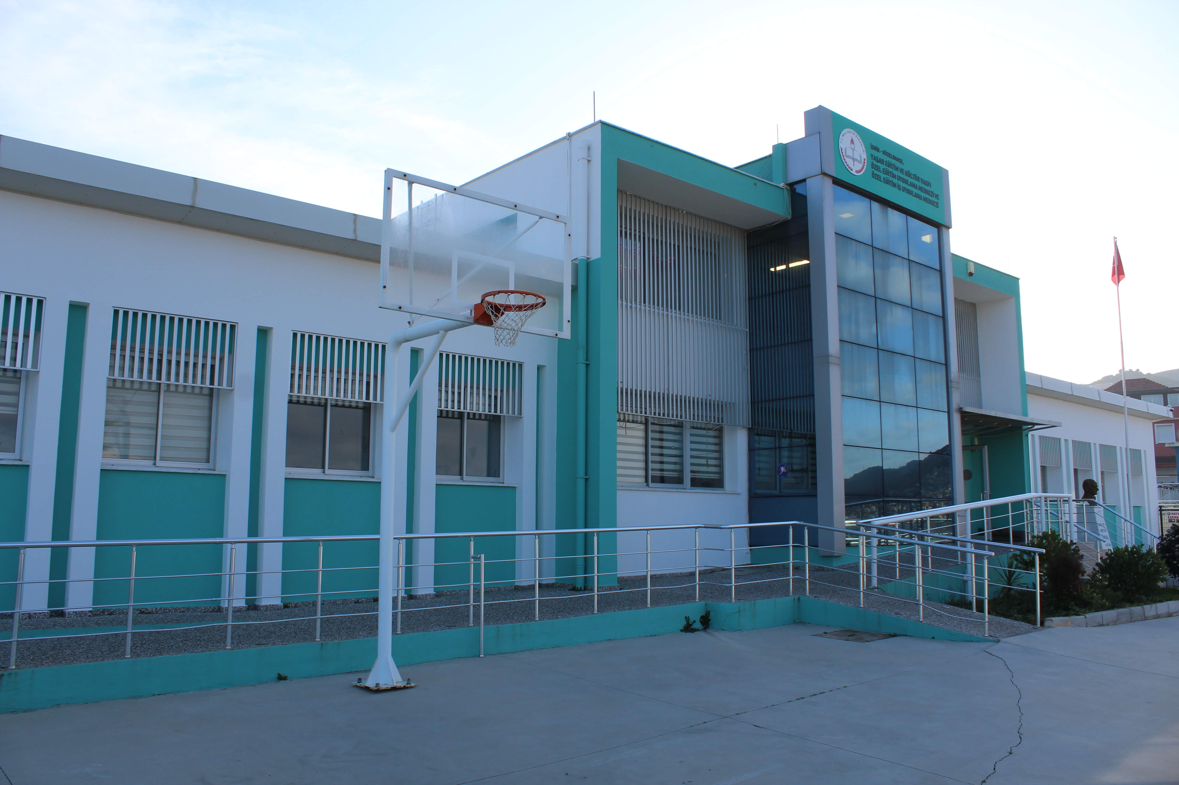

VİZYONUMUZ: Günümüzde, özel eğitim alanında kullanılan özgün terapi yöntemleri ile eğitim öğretim yöntem ve tekniklerinde değişimler yaşanmaktadır. Otistik bireylerin gelişmeleri, gönenç ve mutlulukları için eğitimi temel öğe olarak algılayan bütün toplumlar, belirledikleri hedefe ulaşabilmek için eğitim sistemlerini yenileştirme doğrultusunda planlı ve programlı çalışmalar yapmaktır.

MİSYONUMUZ: Yaşar Eğitim ve Kültür Vakfı Özel Eğitim Uygulama Merkezi ve İş Eğitim Merkezi yürüttüğü faaliyetleri, Milli Eğitim Temel Kanununda belirlenen ilke ve amaçlar, Özel Eğitimin ilke ve amaçları, kalkınma planları, programları, ilgili mevzuat ve benimsediği temel ilkeler çerçevesinde planlamak, var olma nedenini tanımlayarak geleceğe yönelik vizyonunu oluşturmak, yürüttüğü faaliyetlerin stratejik amaçlarını, ölçülebilir hedeflerini saptamak, önceden belirlenmiş göstergeler doğrultusunda performanslarını ölçmek ve bu sürecin izleme ve değerlendirmesini yaparak katılımcı bir yönetim anlayışıyla stratejik planlama yapmak.

2. BÖLÜM
OKULUN/KURUMUN TARİHÇESİ: Yaşar Eğitim ve Kültür Vakfı tarafından okulumuzun Şubat 2012 tarihinde inşaatına başlanmış şubat 2013 de inşaat tamamlanarak Milli Eğitim bakanlığına devredilmiştir.2013-2014 Eğitim Öğretim yılının ikinci döneminde öğrenci kabul ederek Eğitim Öğretime başlamıştır.

OKULUN/KURUMUN ÖZELLİKLERİ:
Okulumuzun Bina Durumu:
a) Laboratuvar ve Araç Gereç Durumu: YOK
b) Atölye durumu: 2
c)Depo- Ambar-Arşiv: 2
d)Spor salonu: 1
e) İdari Oda: 4
f) Sosyal Faaliyetler İçin Ayrılmış Yer: YOK
g) Bilgisayar Sınıfı: YOK

h) Okul Bahçesi Durumu: Okulumuzun ön ve arka tarafında olmak üzere 2 adet bahçesi bulunmaktadır. Ön bahçede basket potası, arka bahçede ise yeşil çim alan, kamelya ve hayvan barınakları bulunmaktadır.
3.BÖLÜM
OKUL /KURUM BİNA DURUMU
 | SAYISI | DURUMU  (İhtiyaç Varsa İhtiyaç Bilgisi)
DERSLİK | 20 | Kullanıma uygundur
KULLANILAN DERSLİK | 20
ANASINIFI OLARAK KULLANILAN DERSLİK SAYISI | 1
İDARİ ODA | 4
KÜTÜPHANE | YOK
LABORATUAR | YOK
BİLGİSAYAR LABORATUARI | YOK
KONFERANS SALONU | YOK
SPOR SALONU | 1
ATÖLYE | 2
KANTİN /KOOPERATİF | YOK
LOJMAN | YOK
YATAKHANE | YOK
YEMEKHANE | 1
DEPO | 1
ARŞİV | 1
SPOR ODASI | YOK
MESCİT | YOK
REVİR | YOK

OKUL FİZİKİ DONANIM DURUMU:

 | SAYISI | DURUMU
TABLET | 16
BİLGİSAYAR | 7 | Aktif olarak kullanılıyor
PROJEKSİYON | 3
KİTAP(KÜTÜPHANE) | YOK
TARAYICI ve FOTOKOPİ MAKİNASI | 9
KULAKLIK | 0
PROJEKSİYON PERDESİ | 1
SINIF TAHTASI | 0
AKILLI TAHTA | 0
TELEVİZYON | 3
WEB CAM | 1
OKUL GÜVENLİK KAMERASI | 16
SPOR SALONU GÜVENLİK KAMERASI | 1
FOTOĞRAF MAKİNASI | 1
DİĞER

4.BÖLÜM
OKUL/KURUM YÖNETİCİ DURUMU
 | BRANŞI | SAYISI | KADROLU | GÖREVLENDİRME | TOPLAM
Çetin ÖMEROĞLU  OKUL/KURUM MÜDÜRÜ | Özel Eğitim | 1 | 1 |  | 1
Hanife DURAK  MDR YARD. | Özel eğitim | 1 | 1 |  | 1  1  1
Aysun DURĞAR  MDR. YARD. | Moda Tasarım ve Giyim Üretim Teknolojisi | 1 | 1 |  | 1  1  1
Ceyda TERZİOĞLU  MDR. YARD. | Müzik | 1 | 1 |  | 1  1  1
4
OKUL/KURUM ÖĞRETMEN DURUMU
BRANŞI | SAYISI | NORM  MEVCUDU | GÖREVLENDİRME | BAŞKA KURUMLARDA | ÜCRETLİ | TOPLAM
Özel Eğitim | 6 | 27 | 19 |  | 13 | 38
Okul Öncesi | 1 |  |  |  |  | 1
Müzik | 2 |  |  |  |  | 2
Beden Eğitimi | 2 |  |  |  |  | 2
Görsel Sanatlar | 2 |  |  | 1 |  | 3
El Sanatları | 3 |  |  |  |  | 3
Rehber Öğretmen | 1 |  |  |  |  | 1

OKUL/KURUM PERSONEL DURUMU
 | SAYISI | KADROLU | SÖZLEŞMELİ | TOPLAM
MEMUR
YARDIMCI HİZMETLİ | 2 | (696 KHK Sayılı kararname ile) |  | 2

5. BÖLÜM
ÖĞRENCİ DURUMU

 | ÖĞRENCİ |  | ŞUBE | DERSLİK |  | ÖZEL EĞİTİM
 | K | E
Okul Öncesi |  | 1 | 1 | 1 |  | 1
1-5-9.SINIF | 2 | 14 | 5 | 5 |  | 16
2-6-10.SINIF | 3 | 11 | 5 | 5 |  | 14
3-7-11.SINIF | 1 | 11 | 4 | 4 |  | 12
4-8-12.SINIF | 4 | 13 | 5 | 5 |  | 17
TOPLAM | 10 | 50 | 20 | 20 |  | 60

HALK EĞİTİM TARAFINDAN OKULUMUZDA AÇILMIŞ KURS BİLGİLERİ
(12/09/2022 TARİHİ İTİBARİYLE)
AÇILAN KURS SAYISI: 0
KATILAN ÖĞRENCİ SAYISI:
AÇILAN KURS TÜRÜ:
KURS TÜRÜ | YETİŞTİRME KURSLARI
KUSİYER SAYISI
SERTİFİKA VERİLEN KURSİYER

MESLEKİ EĞİTİM TARAFINDAN OKULUMUZDA AÇILMIŞ KURS BİLGİLERİ
(12/09/2022 TARİHİ İTİBARİYLE)
ÖĞRENCİ SAYISI:
BÖLÜM SAYISI:
BÖLÜM TÜRÜ:
BÖLÜMLER
ÖĞRENCİ SAYISI | 65
MEZUN ÖĞRENCİ | 6

EĞİTİM ÖĞRETİME YARDIMCI FAALİYETLER
OKULDAKİ SPORTİF TAKIMLAR: | YOK
OKULDA YÜRÜTÜLEN EGZERSİZLER: | YOK
OKULDA AÇILAN KURSLAR: | YOK
OKULDA BULUNAN SOSYAL KULÜPLER: | YOK
OKULDA YÜRÜTÜLEN PROJELER: | Sıfır Atık Projesi  eTwinnig Projesi  Okulum temiz  Beslenme dostu  Erasmus

ÇÖZÜLMESİ GEREKEN SORUNLAR:
1. Okulumuzda kadrolu Özel Eğitim öğretmeninin çok az sayıda olması nedeniyle her dönemde yeni ücretli ve görevlendirme öğretmenlerin görevlendirilmesinden dolayı sürekli öğretmen değişikliği yapılmaktadır. Bunun sonucunda da öğrencilerin eğitim ve öğretim performansları etkilenmektedir.
2.
3.
ÇÖZÜM ÖNERİLERİ:
1. Kadrolu Özel Eğitim Öğretmenlerinin atanması.
2.
3.
GÜÇLÜ YÖNLER: (sahip olunan avantajlar)
1. Engelli bireylerin toplum içerisinde farkındalıklarını arttırmak.
2.
3.
ZAYIF YÖNLER: (geliştirilmesi gereken)
1.
2.
3.
FIRSATLAR:
1.
2.
3.
TEHDİTLER: (İlerlemenizin önündeki Engeller)
1.
2.
3.

26/09/2022
Çetin ÖMEROĞLU
Okul Müdürü

